Завтрак  Мандарин  Каша молочная из разных круп  Какао с молоком  Бутерброды с джемом или повидлом  Сок  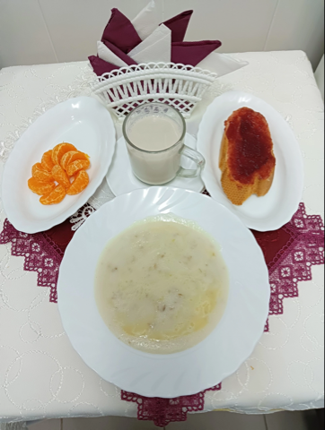 | Обед  Салат из свежих помидоров и огурцов  Суп картофельный с болгарским перцем  Жаркое по-домашнему  Компот из кураги и изюма  Хлеб столичный  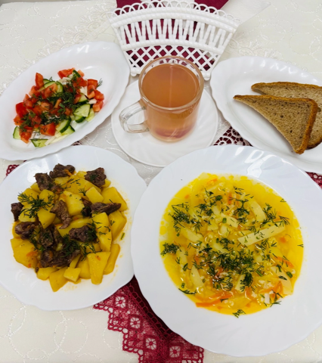
Полдник  Йогурт  Печенье «Ромбики коричные с сахаром»  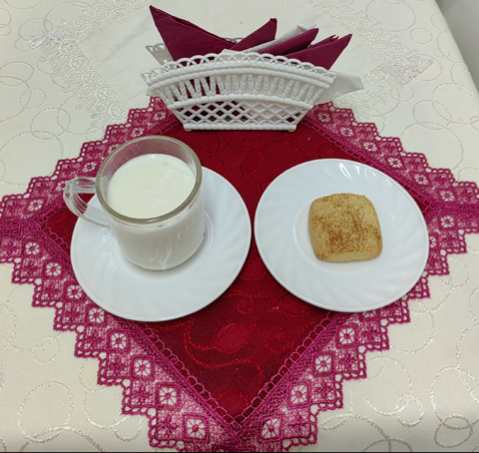 | Ужин  Салат фруктовый  Пудинг творожный  Чай с молоком  Хлеб пшеничный  